HOOFSTUK 3: HERSIENING EN MEMORANDUM
VRAAG 1
1 Verduidelik die volgende terme wat gebruik word wanneer kleur bespreek word:
1.1 tint (2)
1.2 intensiteit (2)
1.3 toon (2)
1.4 komplementêre kleur (2)
1.5 gelyksoortige kleurkombinasie (2) [10]
2 Verduidelik die verskil tussen vorm, fatsoen en ruimte. [10]

3 Annerie het jou hulp nodig. Sy het 'n driehoekige liggaamsvorm asook 'n lang
nek en klein borste. Gee vir haar vyf wenke wat sy kan volg wanneer sy klere
gaan koop en nog vyf wenke om haar figuurfoute te verbloem. [10]

4 Bestudeer die prente op hierdie bladsy en gebruik jou kennis van ontwerp om die volgende vrae te beantwoord.

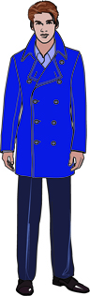 Figuur 1 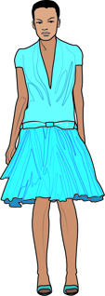Figuur 2 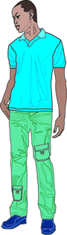Figuur 3

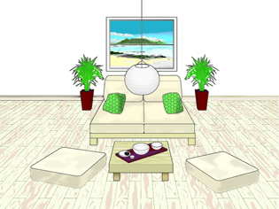 Figuur 4

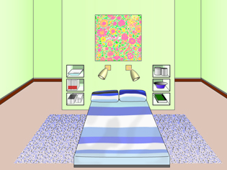 Figuur 5

4.1 Inkorporeer ritme deur gebruik te maak van progressie of gradering in die rok in Figuur 1. (2)
4.2 Waar en hoe is asimmetriese balans toegepas in die cargo-broek in Figuur 2? (2)
4.3 Identifiseer en verduidelik hoe simmetriese balans verkry is in die jas in Figuur 3. (2)
4.4 Stel jou voor dat die skildery wat op die oomblik die fokuspunt in die woonkamer in
Figuur 4 vorm, verwyder is. Skep 'n nuwe fokuspunt op 'n ander plek deur van iets
anders as 'n skildery gebruik te maak. Verduidelik wat jy sal doen en hoe jy dit sal doen. (2)
4.5 Hoe is ritme verkry in die slaapkamer in Figuur 5? (2)
[10]

5 Johan het hulp nodig om sy sitkamer te meubileer. Hy wil graag 'n ontspanne, kalm omgewing skep. Die vertrek is klein met 'n lae plafon en dit front wes. Verduidelik vir Johan hoe en waar hy die elemente van ontwerp kan toepas om die vertrek te verbeter. [10]

TOTALE PUNTE: 50

MEMORANDUM

VRAAG 1
1.1 ‘n Skakering (1) met wit bygevoeg (1)
1.2 Hoe helder (1) of hoe dof (1) ‘n kleur is word gevorm deur ‘n skakering (1) met ‘n komplementêre skakering te meng (1)
1.3 Geskep deur grys by te voeg (1) by ‘n kleur (1), soortgelyk aan intensiteit
1.4 Kleur wat direk teenoorgesteld is (1) op die kleurwiel (1)
1.5 Twee of drie kleure (1) sy aan sy op die kleurwiel. (1) [10]

VRAAG 2

Vorm het drie dimensies: (1) hoogte (1), breedte (1) en diepte (1) bv. ‘n kubus/sfeer/keël (1)
Fatsoene is tweedimensioneel. (1) Fatsoen verwys na die buitelyne van ‘n voorwerp. (1)
‘n vierkant/reghoek/sirkel/ovaal/driehoek is fatsoene. (1) Ruimte is die leë area (1) tussen
lyne en fatsoene. (1). Dit kan twee- of driedimensioneel gesien word. (1). (enige 10)
[10]
VRAAG 3
Wenke om te volg wanneer keuses gemaak word: Dra:
- Horisontale lyne bo die middle
- Klokvormige rompe
- Helder kleure bo die middle
- Hoë halslyne/sport- of polo-halslyne
- Kort halssnoere
- Bloese met klein plooitjies oor die bors (enige 5)
Wenke om te volg om te verbloem: Dra:
- Skouerkussinkies om breedte te skep
- Donker kleure onder die middel om aandag van die onderlyf af te trek
- Growwe teksture onder die middel wat lig absorber om die aandag af te trek
- Bootvormige halslyne om breedte te skep
- Moue wat losweg pas om aandag van die bors af te trek
- Serpe om die nek te verbloem (enige 5)
[10]

VRAAG 4
4.1 Valle op die romp wat van ‘n smal valletjie tot ‘n groter val tot die grootste val gaan. (2)
of, ‘n ontwerp wat gedruk is op die materiaal wat van klein na groot gaan, bv. klein
kolletjies na groter kolletjies. (2)
4.2 Twee klein sakkies op een been, een groot sak op die ander been; skep dieselfde
visuele gewig. (2)
4.3 Knope aan elke kant van ‘n denkbeeldige sentrale lyn/lapelle is identies aan elke kant. (2)
4.4 Sit ‘n helderkleurige matjie op die vloer; gooi ‘n helder doek oor die klein tafeltjie,
of trek die bank met ‘n helderkleurige lap oor. (2)
4.5 Herhaling van strepe op die bed se deken, herhaling van rakke aan weerskante van
die bed. (2) [10]

VRAAG 5
Die vertrek sal warm wees, so kies koel kleure, bv. blou en groen, om ‘n koel, rustige atmosfeer te skep. (2); pas gelyksoortige en monochromatiese kleurkombinasies toe. (2); gebruik horisontale lyne wat ‘n informele gevoel skep. (2); gebruik onafgebroke lyne en vermy diagonale lyne wat ‘n aktiewe, besige gevoel skep. (2); gebruik ‘n kombinasie van growwe en medium teksture. (2)
[10]

TOTALE PUNTE: 50

